e-naročanje
na specialistične zdravstvene storitve – navodila za paciente

Nacionalni inštitut za javno zdravje
julij 2020

Ime dokumenta: e-naročanje na specialistične zdravstvene storitve – navodila za paciente
Izdajatelj: Nacionalni inštitut za javno zdravje
Kraj in datum: Ljubljana, julij 2020
Verzija dokumenta: 0.2

Osnovni pojmi
Izraz | Pomen
administrativni podatki napotnice | To so podatki napotnice, ki se nahajajo na prvi strani papirne napotnice. Med temi podatki so tudi osebni podatki pacienta: ime in priimek, datum rojstva, kontakt, EMŠO, diagnoza, storitev iz šifranta VZS (vrsta zdravstvene storitve), razlog obravnave, stopnja nujnosti, prednostni kriterij.
e-napotnica | Elektronska različica dokumenta napotnice.  e-napotnica se izdaja za zdravstvene storitve na sekundarni in terciarni ravni. Po veljavnih predpisih se poleg e-napotnice izdajajo napotitve v drugih oblikah. Za napotitve stopnje »nujno« se poleg e-napotnice izda tudi papirna napotnica. Papirna napotnica se izda v primeru obiska zdravnika na domu pacienta, ali v primeru tehničnih problemov, zaradi katerih ni možno izdati e-napotnico. Za napotitve po samoplačniškem pregledu se izdajo bele napotnice. Za nekatere zdravstvene storitve se izdajajo tudi delovni nalogi.
eNaročanje | Informacijski sistem elektronskega naročanja pacientov, ki povezuje informacijske sisteme vključenih izvajalcev zdravstvenih ustanov, omogoča pregled čakalnih dob, ki jih poročajo izvajalci zdravstvene dejavnosti, in zagotavlja hitro in varno izbiro izvajalca zdravstvene dejavnosti ter naročanje pacienta na zahtevane zdravstvene storitve. Opozorilo: rešitve eNaročanje se ne sme enačiti z možnostjo spletnega naročanja k splošnemu osebnemu zdravniku. eNaročanje omogoča elektronsko napotitev in naročanje pacientov na zdravstvene storitve s primarne na sekundarno in terciarno zdravstveno raven ali znotraj sekundarne oziroma terciarne zdravstvene ravni.
e-naročanje | V ožjem smislu: pojem zajema sam postopek e-naročanja na osnovi e-napotnice. Postopek e-naročanja poteka na podlagi izdane elektronske napotnice, ki jo izda zdravnik napotovalec. Na napoteno zdravstveno storitev se lahko pacient naroči sam prek spletnega portala zVEM ali spletnega portala https://narocanje.ezdrav.si/, lahko pa ga naroči tudi zdravnik napotovalec ali medicinska sestra. Pacient se lahko naroči na določene vrste zdravstvenih storitev, za katere je dovoljeno e-naročanje. Naroči se k izvajalcem zdravstvene dejavnosti, ki so vključeni v sistem eNaročanja, in opravljajo to zdravstveno storitev.  Opozorilo: rešitve eNaročanje se ne sme enačiti z možnostjo spletnega naročanja k splošnemu osebnemu zdravniku. eNaročanje omogoča elektronsko napotitev in naročanje pacientov na zdravstvene storitve s primarne na sekundarno in terciarno zdravstveno raven ali znotraj sekundarne oziroma terciarne zdravstvene ravni.
e-naročilo | e-naročilo je pacientu dodeljen termin za izvedbo zdravstvene storitve predpisane s strani zdravnika napotovalca z e-napotnico.
seznami / čakalni seznami | Sistem vodenja naročil pacientov na zdravstvene storitve pri izvajalcih zdravstvene dejavnosti.
izvajalec zdravstvene dejavnosti | Izvajalec zdravstvene dejavnosti je javni zdravstveni zavod ali druga pravna ali fizična oseba, ki opravlja zdravstveno dejavnost v skladu z zakonom.
KZZ | Okrajšava se nanaša na številko zdravstvenega zavarovanja pacienta, ki se nahaja na kartici zdravstvenega zavarovanja (izdaja jo Zavod za zdravstveno zavarovanje Republike Slovenije).
napotni zdravnik | Zdravnik, h kateremu je pacient napoten (sekundarna ali terciarna raven).
naročanje | Naročanje (naročanje na določeno zdravstveno storitev) pomeni izbiro izvajalca zdravstvene dejavnosti glede na njegove razpoložljive termine in vrsto zdravstvenih storitev, ki jih izvaja, in rezervacijo izbranega prostega termina za točno določenega pacienta.
NIJZ | Nacionalni inštitut za javno zdravje
pacient | V tem dokumentu je to oseba, ki se naroča na zdravstveno storitev, in ima podatke o e-napotnici in KZZ.
stanja e-napotnice | Za učinkovito spremljanje postopka e-naročanja in same e-napotnice je bilo identificiranih več stanj e-napotnice.  Za ta dokument sta bistveni dve stanji:  IZDANA – status, ki ga e-napotnica dobi v trenutku ustvarjanja oz. vnosa v sistem s strani zdravnika napotovalca.  VPISANA – status, ki ga e-napotnica dobi v trenutku, ko pacient dobi termin, ali pa je vpisan v interno čakalno vrsto pri izvajalcu zdravstvene dejavnosti.
VZS | Šifrant »Vrste zdravstvenih storitev« vsebuje seznam zdravstvenih storitev in velja za vse zdravstvene ustanove v Republiki Sloveniji.  V šifrantu je za vsako storitev določen podatek, ali je dovoljeno e-naročanje za to storitev, s čimer se lahko onemogoči e-naročanje za tiste storitve, za katere obstajajo medicinski in drugi upravičeni razlogi.
zdravnik napotovalec ali napotovalni zdravnik | Zdravnik, ki ustvari e-napotnico in napotuje pacienta.
ZZZS | Zavod za zdravstveno zavarovanje Slovenije
MKB-10-AM | Avstralska modifikacija desete revizije mednarodne klasifikacije bolezni in sorodnih zdravstvenih problemov za statistične namene.

Pregled podatkov o prvem prostem terminu
Na spletni strani https://cakalnedobe.ezdrav.si/ so prikazane čakalne dobe v javni zdravstveni mreži za različne vrste zdravstvenih storitev, ki jih centralna rešitev eNaročanja prevzame od posameznih izvajalcev zdravstvene dejavnosti.
Na zavihku »Čakalne dobe za zdravstveno storitev« uporabnik na obrazcu za poizvedbo želene termine prikaže tako, da izbere:
- zdravstveno storitev iz šifranta »Vrste zdravstvenih storitev«
- stopnjo nujnosti
- statistično regijo

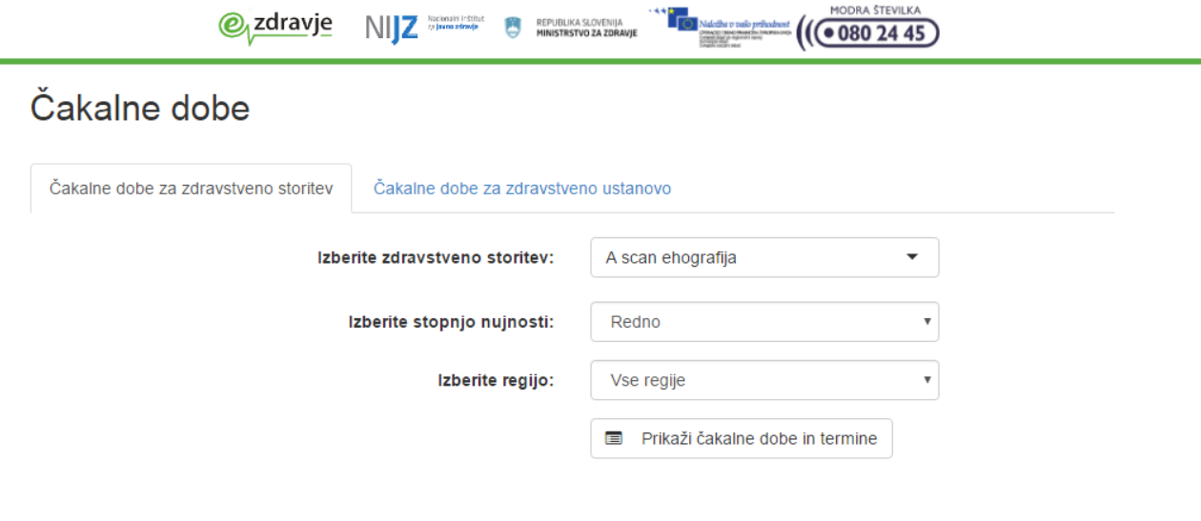
V določenem trenutku lahko uporabnik pregleduje termine samo za eno storitev in eno stopnjo nujnosti iz šifranta VZS. Želeno storitev izbere tako, da kazalnik postavi v polje »Izberite zdravstveno storitev«, kjer se odpre seznam vseh dostopnih storitev. V polje je potrebno vpisati del imena storitve za hitro in učinkovito izbiro želene storitve. Z vsako vpisano črko ostajajo na seznamu samo storitve, ki v katerem koli delu svojega imena vsebujejo vpisano črko. Ko uporabnik najde želeno in iskano storitev, jo izbere tako, da jo klikne.
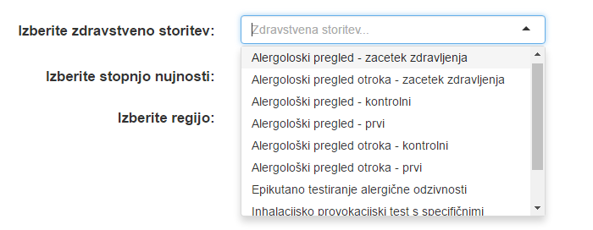
Privzeta stopnja nujnosti je »Redno«. Uporabnik lahko spremeni stopnjo nujnosti tako, da kazalnik postavi v polje »Izberite stopnjo nujnosti« in izbere drugo vrednost. Trenutno je možno izbirati samo med tremi stopnjami nujnosti:
- Redno
- Hitro
- Zelo hitro
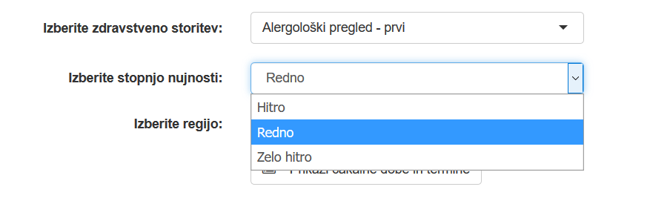
Uporabnik lahko uporabi možnost prikaza termina samo za zdravstvene ustanove iz določene regije. Kazalko postavi v polje »Izberite regijo« in izbere eno od ponujenih statističnih regij. Če želi prikazati termine vseh vključenih ustanov v Republiki Sloveniji, mora izbrati možnost »Vse regije«.
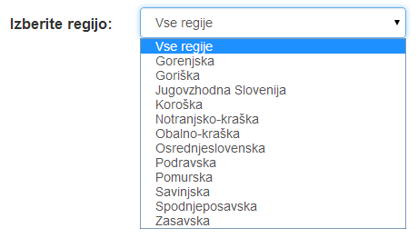
Ko uporabnik izbere želeno kombinacijo polj, in na zavihku »Čakalne dobe za zdravstveno storitev« klikne gumb »Prikaži čakalne dobe in termine«, se bo prikazal zaslon s seznamom izvajalcev zdravstvene dejavnosti, ki zadovoljujejo pogoje iskanja. Na zaslonu so prikazani izvajalci, ki:
- Imajo prost sprejem
- Imajo prost termin za naročanje
- Sprejemajo naročila v interni čakalni seznam
- Imajo trenutno težave v komunikaciji, ampak so v zadnjih treh dneh uspešno dostavili informacije o terminu
Izvajalci so na seznamu razvrščeni po vrsti odgovora (v zgornjem vrstnem redu), nato pa po datumu termina.
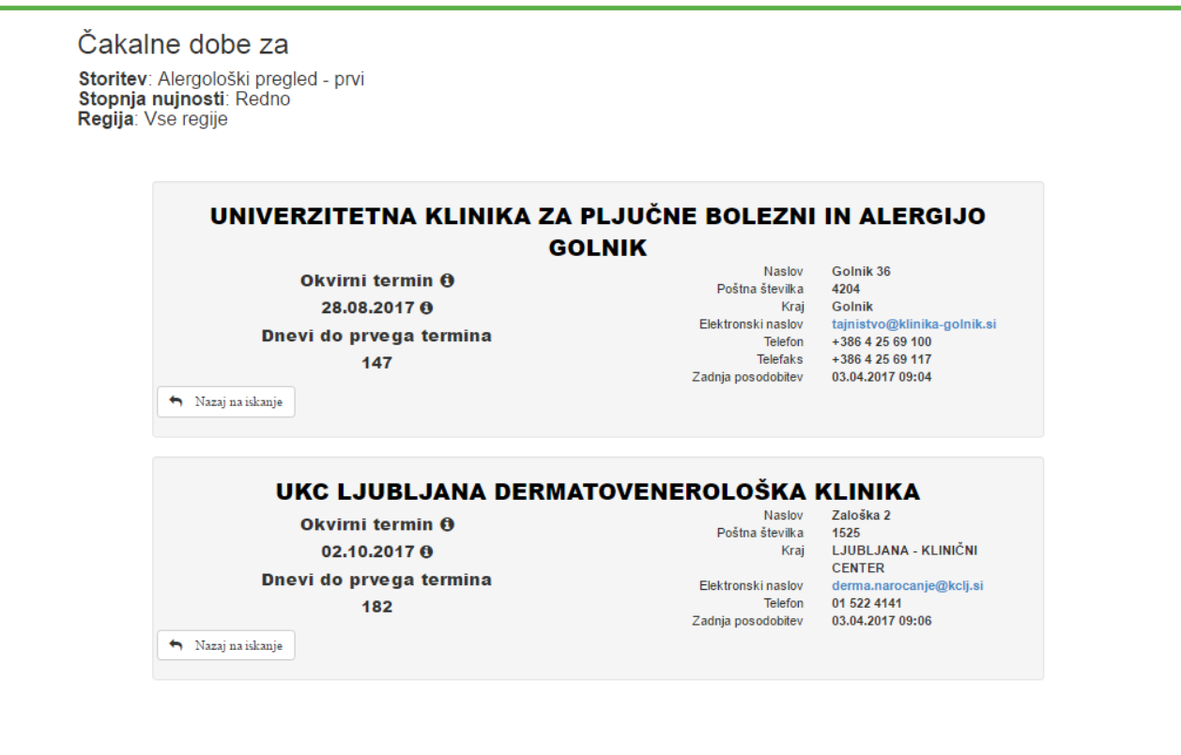
Informacije, ki so zbrane na čakalnih seznamih, so priskrbeli izvajalci zdravstvenih storitev, ki za točnost informacij tudi odgovarjajo. Za zagotavljanje transparentnosti informacij je ob vsakem izvajalcu prikazan čas oz. ura prejema objavljene informacije.
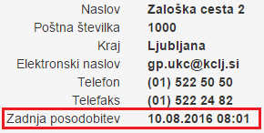
Za vsakega izvajalca zdravstvene dejavnosti so prikazani ti podatki:
- Ime izvajalca zdravstvene dejavnosti
- Podatki o terminu v levem stolpcu
- Kontaktni podatki v desnem stolpcu
Uporabnik lahko odpre spletno stran izvajalca zdravstvene dejavnosti tako, da klikne ime izvajalca.
Na seznamu so za izvajalca zdravstvene dejavnosti za vsako storitev iz šifranta VZS lahko prikazani prilagojeni kontaktni podatki izvajalca oz. posameznega delovnega mesta. Če prilagojenih kontaktnih podatkov ni na voljo za posameznega izvajalca, so prikazani samo podatki sedeža izvajalca zdravstvene dejavnosti. Kontaktni podatki so prikazani v desnem stolpcu.
V levem stolpcu so prikazani podatki o razpoložljivem terminu, ki je lahko dodeljen pacientu, ne glede na način naročanja. Odvisno od vrst podatkov, ki jih izvajalec zdravstvene dejavnosti sporoča, je možnih več različnih načinov prikaza podatkov o prostem terminu. Če uporabnik želi, lahko klikne prvo ikono v obliki črke »i« za prikaz podrobnega opisa sporočenih podatkov in lažje razumevanje prikazanih podatkov.
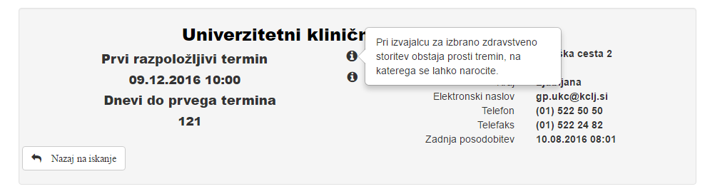

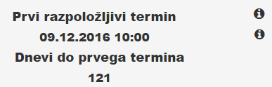
Če uporabnik klikne drugo ikono v obliki črke »i«, se prikažejo dodatne informacije, kot so podatki o delovnem času in lokaciji, na kateri se opravlja zdravstvena storitev, navodila za pacienta, in povezava na spletno stran, na kateri lahko uporabnik najde še več informacij.
Če uporabnik izbere možnost »Nazaj na iskanje«, bo prikazan prejšnji zaslon, na katerem uporabnik lahko s spreminjanjem izbranih podatkov prikaže podatke za drugo storitev iz šifranta VZS.
V polju »Dodatna pojasnila« so dodatne informacije, ki jih je pripravil izvajalec zdravstvene dejavnosti, kot so podatki o delovnem času in lokaciji, na kateri se opravlja zdravstvena storitev, navodila za pacienta, in povezava na spletno stran, na kateri lahko uporabnik najde še več informacij.

Postopek e-naročanja na zdravstvene storitve
Na spletni strani eNaročanja se prikaže spodnje okno, v katerega je potrebno vnesti 9-mestno številko kartice zdravstvenega zavarovanja (številka ZZZS) in 13-mestno številko e-napotnice. Oba podatka sta navedena na potrdilu o izdani e-napotnici.
Po vnosu pravilne številke ZZZS in številke e-napotnice se prikaže vsebina e-napotnice. Prikazani so vsi podatki, ki jih je vnesel zdravnik napotovalec, ko je ustvaril e-napotnico. Za nadaljevanje je potrebno klikniti gumb »Rezerviraj termin«.
V nadaljevanju se za vrsto zdravstvene storitve, ki je navedena na e-napotnici, prikaže seznam izvajalcev zdravstvene dejavnosti iz regije pacienta, ki to storitev izvajajo, in njihove čakalne dobe za to storitev. Če uporabnik želi prikazati razširjeni seznam izvajalcev izven regije, mora potrditi polje »Prikaži vse regije«.

Prikaz izvajalcev zdravstvene dejavnosti za izbrano zdravstveno storitev v vseh regijah.

Prilagajanje iskanja termina na datum in čas

Prikaz vseh faz naročanja in označena trenutna faza

Po izbiri »Prikaži vse regije«:

Če je polje »Prikaži vse regije« potrjeno, se prikaže širši nabor izvajalcev zdravstvene dejavnosti (tudi izven regije pacienta).
Uporabnik iskanje izvajalca zdravstvene storitve lahko prilagodi tako, da izbere datum, po katerem se išče prvi prosti termin, in z izbiro določene ure termina, ter z uporabo gumbov »Pred« in »Po«. V tem primeru se v naslednjem koraku prikažejo prosti termini, ki ustrezajo izbranim časovnim pogojem.
Ko se uporabnik seznani s seznamom možnih terminov pri izvajalcih zdravstvene dejavnosti, izbere izvajalca zdravstvene dejavnosti in termin, ki ga v nadaljevanju potrdi s klikom.
Če izbrani termin presega najdaljšo dovoljeno čakalno dobo za to storitev in navedeno stopnjo nujnosti, se prikaže opozorilo in zahteva po potrditvi izbranega termina z daljšo čakalno dobo.

Odgovor »Da« pomeni, da se pacient strinja z daljšo čakalno dobo in omogoča nadaljevanje postopka naročanja. Če je izbran odgovor »Ne«, se ponovno prikaže zaslon z izbiro izvajalcev zdravstvene dejavnosti in terminov.

Če čakalna doba pri vseh izvajalcih zdravstvene dejavnosti, ki izvajajo zahtevano storitev iz šifranta VZS, presega najdaljšo dopustno čakalno dobo, se prikaže okno z naslednjim besedilom in zahteva po potrditvi:
Čas do prvega prostega termina/okvirnega termina v zdravstveni ustanovi, ki ste jo izbrali, presega najdaljšo dopustno čakalno dobo, kot jo določa Pravilnik o najdaljših dopustnih čakalnih dobah za posamezne zdravstvene storitve in o načinu vodenja čakalnih seznamov (UL RS 63/10). Glede na razpoložljive podatke v Republiki Sloveniji ni ustanove, ki bi termine za to zdravstveno storitev za to stopnjo nujnosti ponujala znotraj najdaljše dopustne čakalne dobe. Informiramo vas, da zavarovana oseba ima skladno s 44.b členom Zakona o zdravstvenem varstvu in zavarovanju pravico do pregleda, preiskave ali zdravljenja v drugi državi članici Evropske unije, Evropskega gospodarskega prostora in Švicarske konfederacije, oziroma do povračila stroškov teh storitev, če ji je bila v Republiki Sloveniji pri vpisu v čakalni seznam določena čakalna doba, ki presega najdaljšo dopustno čakalno dobo, pa v Republiki Sloveniji ni drugega izvajalca, ki ne presega najdaljše dopustne čakalne dobe. Več informacij o načinu uveljavljanja pravice je na voljo na spletni strani:
https://zavarovanec.zzzs.si/wps/portal/portali/azos/pravice_zdravstvenih_storitev/pravice_zdravljenje_tujina/
S klikom na DA potrjujete, da želite nadaljevati z naročanjem v izbrani ustanovi (za uveljavljanje zgoraj omenjene pravice mora zavarovana oseba biti vpisana v čakalni seznam).
Ob kliku na NE boste lahko ponovno izbirali med vsemi izvajalci zdravstvene dejavnosti, ki zdravstveno storitev izvajajo (za prikaz vseh ustanov v Republiki Sloveniji morate imeti označeno izbiro Prikaži vse regije).

Na naslednjem zaslonu »Izbira termina« se prikažejo prvi prosti termini za vse ambulante oz. zdravnike, ki pri izbranem izvajalcu zdravstvene dejavnosti opravljajo navedeno vrsto zdravstvene storitve, na katero je pacienta napotil zdravnik napotovalec. Uporabnik izbere ustrezni termin tako, da klikne izbrano ambulanto/zdravnika.

Ko se ta zaslon odpre, začne teči čas (2 minuti), v katerem so termini začasno rezervirani za pacienta. Če se postopek ne zaključi v teh dveh minutah, se izpiše opozorilo »Čas predrezervacije se je iztekel«, na voljo pa je možnost »Ali želite priklicati nove predrezervacije?«.

Če je izbran odgovor »Da«, se postopek vrne na izbiro terminov pri že izbranem izvajalcu zdravstvene dejavnosti. Odgovor »Ne« prekine postopek, in uporabnika vrne na zaslon »Izbira ustanove« brez rezervacije termina za storitev.

Na zaslonu »Potrdilo naročila« so prikazani vsi podatki o pacientu in izvajalcu zdravstvene dejavnosti oz. izbrani ambulanti s seznama (če jih je več).

Uporabnik prebere podatke o izvajalcu, ambulanti, datumu in uri rezerviranega termina. Če želi potrditi izbrani termin, izbere »Potrdi«. Če termina ne želi potrditi, izbere »Prekliči«.

Če izbere »Prekliči«, se postopek vrne na zaslon »Izbira termina«, in se zaključi brez rezervacije termina.

Če izbere »Potrdi«, se potrdi izbrani termin, pacient pa je naročen pri izvajalcu zdravstvene dejavnosti.

Na zaslonu se izpišejo vsi podatki naročila: izvajalec zdravstvene dejavnosti, pri katerem je ustvarjena rezervacija, podatki o pacientu, podatki o naročilu in opomba zdravnika (posebna navodila za pregled, opozorila, ipd.). Na voljo je več možnih načinov posredovanja potrdila o pravkar ustvarjenem naročilu:

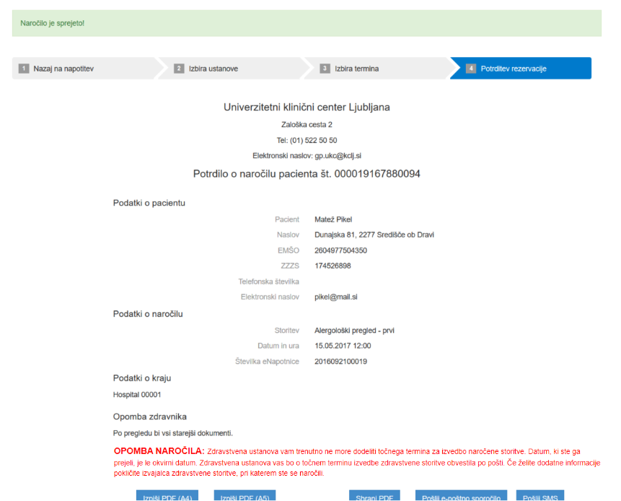
»Izpiši PDF (A4)«, »Izpiši PDF (A5)«, zahteva izbiro tiskalnika.

»Shrani PDF« zahteva potrditev shranjevanja.

»Pošlji e-poštno sporočilo« posreduje sporočilo na navedeni elektronski naslov.

»Pošlji SMS« posreduje sporočilo na navedeno mobilno telefonsko številko.

Vsi naročeni pacienti s strani izvajalca zdravstvene dejavnosti, pri katerem so naročeni, ne glede na to, ali so naročeni na točen ali okvirni termin, prejmejo pisno potrdilo z vsemi potrebnimi informacijami.

Če je e-napotnica vpisana v čakalni seznam izbranega izvajalca zdravstvene dejavnosti, pacientu pa je dodeljen termin, se s to napotnico lahko naroči pri drugem izvajalcu zdravstvene dejavnosti samo v primeru odpovedi te rezervacije.

Postopek odpovedi termina
V oknu »Naročanje na zdravstveno storitev in pregled e-napotnice« je potrebno vpisati pravilno številko ZZZS in številko e-napotnice. Če sta oba podatka veljavna, se prikaže vsebina e-napotnice.
Če je bil za izbrano e-napotnico termin že rezerviran, ga je možno odpovedati tako, da se izbere možnost »Odpoved termina«. Uporabnik izbere gumb »Odpovej termin«.

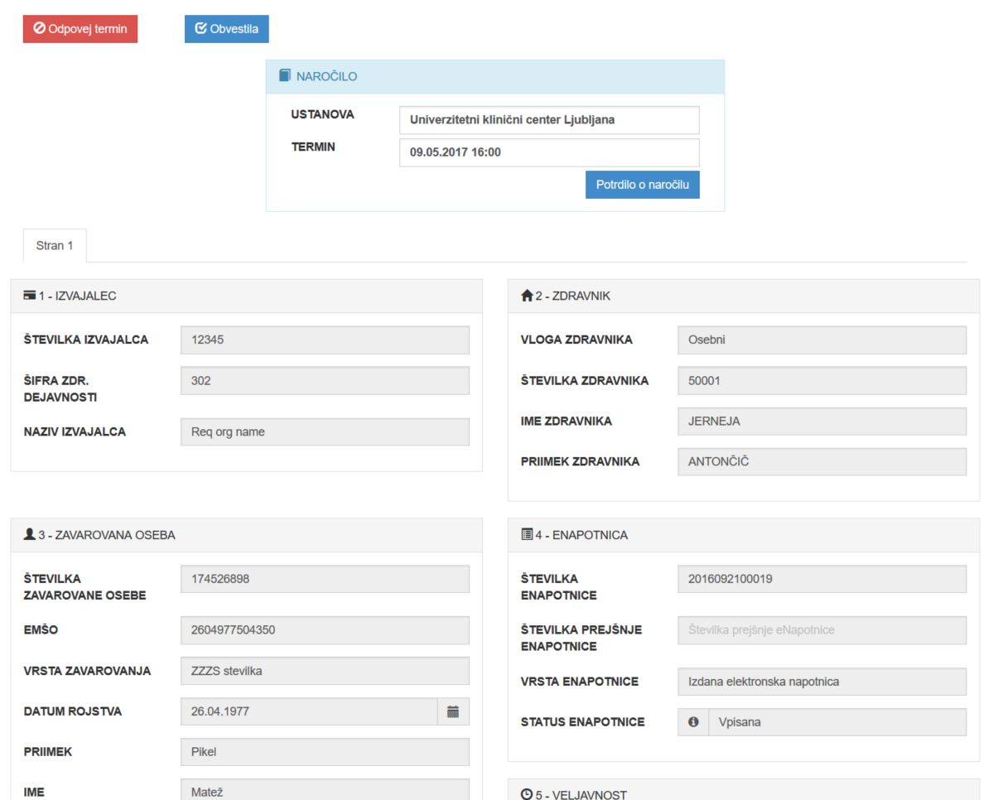

Če je izbrana možnost »Odpoved termina«, se prikaže zaslon za obvezen vnos vzroka odpovedi termina. Uporabnik izbere vzrok odpovedi v seznamu vzrokov in ga dodatno obrazloži v drugem polju. Obrazložitev vzroka odpovedi je obvezna v primeru izbire »Ostalo«. Rok za naročilo na osnovi izdane e-napotnice (7 koledarskih dni v primeru napotnice s stopnjo nujnosti »zelo hitro«, 21 koledarskih dni v primeru napotnice s stopnjo nujnosti »hitro« ali »redno«). Po tem, ko je rok za naročanje potekel, pacient pa odpove naročilo, ima pacient možnost v roku 5 dni kreirati novo naročilo.

Prikaz možnih vzrokov odpovedi.

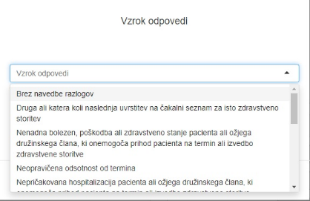
Izbira vzroka odpovedi.

Ko uporabnik vnese vzrok odpovedi termina, in izbere možnost »Potrdi«, se postopek zaključi z obvestilom o uspešni odpovedi.

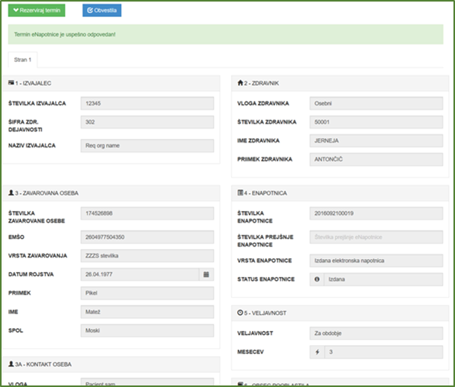
Obvestilo o uspešni odpovedi termina e-naročila.

V primeru izbire razloga odpovedi naročila »brez navedbe razlogov«, bo naročilo odpovedano, napotnica pa bo zaključena (prešla bo v status »neizkoriščena« ali »izkoriščena«). Če je na eno napotnico vezano več naročil, bodo v tem primeru vsa naročila odpovedana.
Pacient, ki naročilo odpove sam prek spletne aplikacije za elektronsko naročanje na zdravstvene storitve, lahko do 10 dni pred terminom le enkrat neopravičeno odpove naročilo tako, da izbere razlog odpovedi »brez navedbe razlogov«.
Če še drugič neopravičeno odpove naročilo (navede razlog odpovedi »brez navedbe razlogov«) do 10 dni pred terminom, bo naročilo odpovedano, napotnica pa bo zaključena (prešla bo v status »neizkoriščena« ali »izkoriščena«). Če je na eno napotnico vezano več naročil, bodo v tem primeru vsa naročila odpovedana.
Če pacient manj kot 10 dni pred terminom naročilo odpove sam prek spletne aplikacije za elektronsko naročanje na zdravstvene storitve, in neopravičeno odpove naročilo (navede razlog odpovedi »brez navedbe razlogov«), bo naročilo odpovedano, napotnica pa bo zaključena (prešla bo v status »neizkoriščena« ali »izkoriščena«). Če je na eno napotnico vezano več naročil, bodo v tem primeru vsa naročila odpovedana.
Če izvajalec zdravstvene dejavnosti v lokalnem informacijskem sistemu odpove naročilo, ki mu termin še ni potekel, in navede razlog odpovedi »brez navedbe razlogov«, bo naročilo odpovedano, status napotnice pa se ne bo spremenil. Če izvajalec odpove naročilo, ki mu je termin že potekel, in navede razlog odpovedi »brez navedbe razlogov«, bo naročilo odpovedano, napotnica pa bo zaključena (prešla bo v status »neizkoriščena« ali »izkoriščena«). Če je na eno napotnico vezano več naročil, bodo v tem primeru vsa naročila odpovedana.
Vse kar je navedeno za pacienta, velja tudi za svetovalca v klicnem centru, ki v pacientovem imenu odpove naročilo.

Postopek spremembe termina
Postopek spremembe termina se izvede v dveh korakih. Najprej je potrebno odpovedati že rezervirani termin, pri čemer mora biti naveden razlog odpovedi, potem pa še enkrat ponoviti postopek e-naročanja. Upoštevati je potrebno, da sprememba termina pomeni odpoved starega in rezervacijo novega termina, kar postavi pacienta na konec čakalne vrste.

